课题：《公共生活需要秩序》 |  |  | 执教年级：五年级
课时：第一课时 |  |  | 执教教师：黄郁楠
教材分析
本课是《道德与法治》五年级下册第二单元的第二课《建立良好的公共秩序》的第一课，教学内容为第一框：公共生活需要秩序。从内容体系来看，单元“公共生活靠大家”主要包括“我们的公共生活”“建立良好的公共秩序”“我参与，我奉献”三课。三课内容体系螺旋上升：遵循从认知到行为，从“共享共维护”“共建”到“共参与”；社会领域不断扩大，从家、社会到国家。在上一课中，学生已通过丰富多样的生活体验对“公共生活”的内涵有了一定的了解，本课重点是帮助学生认识到公共生活需要良好的秩序来维护，树立公共生活需要秩序的观念。
本课的编写依据是《品德与社会课程标准》中主题四“我们的社区生活”第7条“自觉遵守公共秩序，注意公共安全。做讲文明有教养的人”。同时，还参照了《青少年法治教育大纲》中的内容要求：“了解规则制定一定要遵循的一定的程序，进一步树立规则意识，遵守公共生活规则”。
学情分析
五年级学生道德发展水平属于习俗阶段，能够着眼于社会的希望和要求，并以社会成员的角度思考道德问题，已经开始意识到个体的行为必须符合社会的准则，能够了解并遵守和执行社会规范。课前从知、情、意、行四个维度设计调查问卷了解学生参与生活的真问题，结果可以看出学生对公共场所需要公共秩序有一定的认识，有遵守秩序的意愿，但在意志上容易被身边人行为所影响。
教学目标
1.通过小实验、小组交流等活动使学生知道公共生活需要良好的秩序来维护，初步形成规则意识。
2.通过完成学习单、观看情景剧等形式认识公共标志，并深入理解应急车道的作用。
3.在角色直观中培养学生维护社会秩序的参与意识，明确构建和谐有序的公共生活人人有责。
教学重难点
教学重点：通过完成学习单、观看情景剧等形式认识公共标志，并深入理解应急车道的作用。
教学难点：在角色直观中培养学生维护社会秩序的参与意识，明确构建和谐有序的公共生活人人有责。
教学思路设计
公共生活需要秩序
小球逃生实验
小实验，知秩序

交流秩序单
秩序单，明秩序

识标志，懂秩序
1.认识公共标志
2.理解应急车道

1.文明行为大家
2.大事小事显文明说

共参与，守秩序

教学过程
教师活动 | 学生活动 |  |  | 设计意图
一、小实验，知秩序  1.出示实验要求，组织学生组内进行实验。  2.组织交流实验感受，引出“秩序”。（板书：知秩序） | 1.分小组进行实验。  2.交流实验感受。 |  |  | *通过实验的方式让学生感受秩序的重要性，并由游戏中需要秩序，自然地引申到学生的生活中同样需要秩序，让学生知道秩序无处不在，初步形成规则意识，激发学生本节课的学习兴趣。
二、秩序单，明秩序  1.交流秩序单，比较共同点，这些就是我们这节课交流的公共场所需要遵守的秩序。  2.提问：如果公共场所没有秩序，会怎样？  3.小结：从这个活动我们明（板书：明）白了有秩序的公共生活会让社会环境更……生活更……揭示课题（板贴）。 | 1.组内交流秩序单。  2.全班展示交流。  3.交流自己的想法。 |  |  | *通过完成秩序单，可以在学生已有生活经验的基础上，拓宽他们对公共生活的关注，进一步使学生认识到良好的公共秩序让我们的社会环境更加舒适宜人，社会生活更美好、幸福。
三、识标志，懂秩序  过渡：在生活中，为了引导大家自觉的遵守秩序，人们还设置了许多公共标志。  活动一：认识公共标志  1.组织学生小组合作完成公共标志学习单。  2.组织交流，讲清楚标志出现的场所和置身其中的感受，教师相机补充。  3.补充出示学生拍摄的公共标志图片（地下车库引导标志、垃圾桶分类标志、电梯里的标志）。  活动二：理解应急车道  过渡：这个标志你们认识吗？  1.出示“应急车道”标志。  2.组织讨论能不能走“应急车道”。  3.组织讨论哪些情况可以走“应急车道”，区分哪些属于紧急情况。  4.小结：有了秩序，生命通道才能畅通。从这个活动我们懂（板书：懂）得了有秩序是多么重要。 | 1.组内分工合作完成学习单。  2.全班展示交流。  3.说一说自己找到的公共标志出现的场所和有什么作用。  4.认识“应急车道”标志。  5.观看情景剧。  6.讨论，贴板贴。  7.讨论调整板贴。 |  |  | *通过完成学习单的方式，使学生在已认识的公共标志的基础上，能够更好的理解公共标志的作用，形成有序参与公共生活的意识。  *应急车道是生命通道，不能随意占用。通过情景剧表演的方式激发学生的学习兴趣，在活动中知道该不该走，能不能走不是自己说了算，而要遵守规则。培养学生的社会意识和规则意识。  *与此同时，进一步区分哪些情况属于紧急情况，知规则，懂规则，才能更好的遵守规则。
四、共参与，守秩序  1.过渡：同学们，想一想，有了公共标志的提醒，人们是不是就会自觉遵守秩序呢？  板块一： 文明行为大家说  1.出示教材插图，交流图片中的不文明行为。  2.交流：平时生活中还看到过哪些不文明行为，你会采取什么态度，不同的态度会带来哪些结果？  3.播放《秩序是最美的音符》视频。  4.互动交流：哪些做法可以让我们的生活更有秩序？  5.小结：在生活中，每个人都能自觉遵守（板书：守）秩序，并且在力所能及的情况下劝阻别人的不文明行为，我们的社会不就会不和谐少一些，微笑多一些吗？  板块二： 大事小情显文明  1.组织学生讨论在这次新冠病毒疫情战中，作为连续四次被评为“全国文明城市”的常州人，我们表现出了哪些好的秩序。  2.组织学生讨论因为哪些好的行为，我们班级一次又一次被评为文明班级。  3.结语：从小家到大家，有了秩序，我们的社会才会更文明、和谐（板书：文明、和谐）。让我们继续遵守秩序，把文明有序作为送给自己的成长礼物。 | 1.指出图片中的不文明行为。  2.交流平时生活中自己看到的不文明行为，又是怎么做的。  3.观看视频。  4.交流。  5.讨论交流。  6.讨论交流。 |  |  | *通过交流、看视频使学生认识到共建和谐有序生活需要每个人规范自己的行为，且每个人的行为受社会公德和法律法规的约束，引导学生建立规则意识、法治观念。  *通过教师的引导，使学生能够从个人、社会、国家的角度综合思考如何能够共建和谐有序生活，共建和谐有序的生活离不开我们每个人的参与，从自己做起，从小事做起。
板书设计
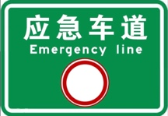  紧急 非紧急  救护车 想上厕所  消防车 换驾驶人  救援拖车 晕车难受  突发急病 临时休息  产妇分娩 查看地图  发生车祸 拨打电话  汽车爆胎 |  | 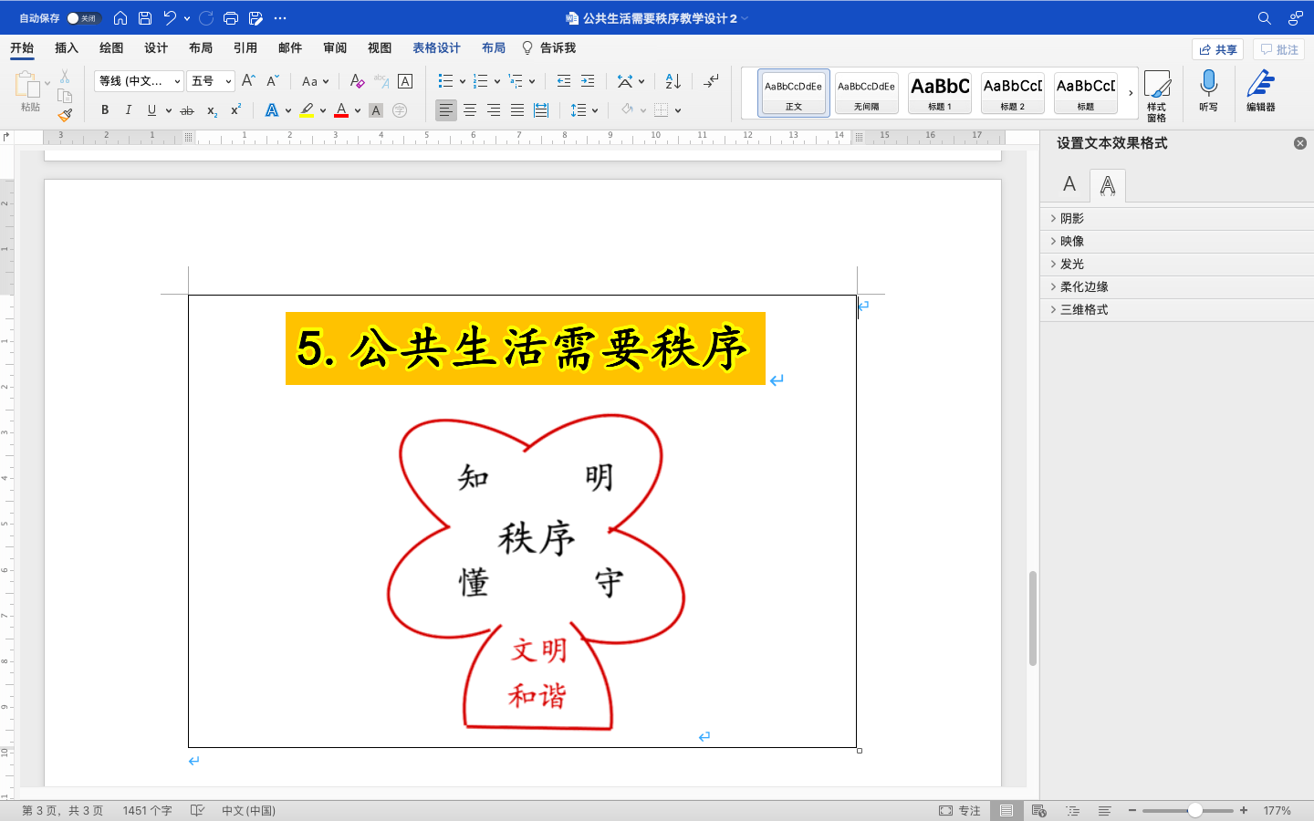
教学反思
在本课中，教学活动主要围绕三个教学目标展开。因此，在讲授新课的过程中，教师遵循“激趣导入，任务驱动”的理念展开课堂教学。教材中有一个小球逃生的游戏。上课时，教师首先引入这个小游戏，让学生在规定的五秒时间内取出瓶子里的小球，这个小游戏旨在激发学生的上课热情，引导学生明白秩序在游戏中的重要性。教师邀请学生分享快速取出小球的经验以及从游戏中获得的感悟，逐渐引出本课的上课主题。这个环节不仅能够加强课本与生活之间的联系，还能够让学生在活动中，不断丰富课程体验。教师设计具体的教学情境，引导学生发现问题，解决问题，让学生在情境之中提升探究问题的能力，增强深度学习教学策略实施的有效性。

